РОССИЙСКИЙ УНИВЕРСИТЕТ ДРУЖБЫ НАРОДОВ
Факультет физико-математических и естественных наук
Кафедра прикладной информатики и теории вероятностей

ОТЧЕТ
по лабораторной работе № 4
дисциплина: Архитектура компьютера

Студент:

Группа:

МОСКВА
2022 г.

Цел работу:

Целью работы является освоение процедуры оформления отчетов с помощью

легковесного языка разметки Markdown.

Ход работы:

1. В соответствующем каталоге сделайте отчёт по лабораторной работе № 3

в формате Markdown. В качестве отчёта необходимо предоставить отчёты

в 3 форматах: pdf, docx и md.

2. Загрузите файлы на github.

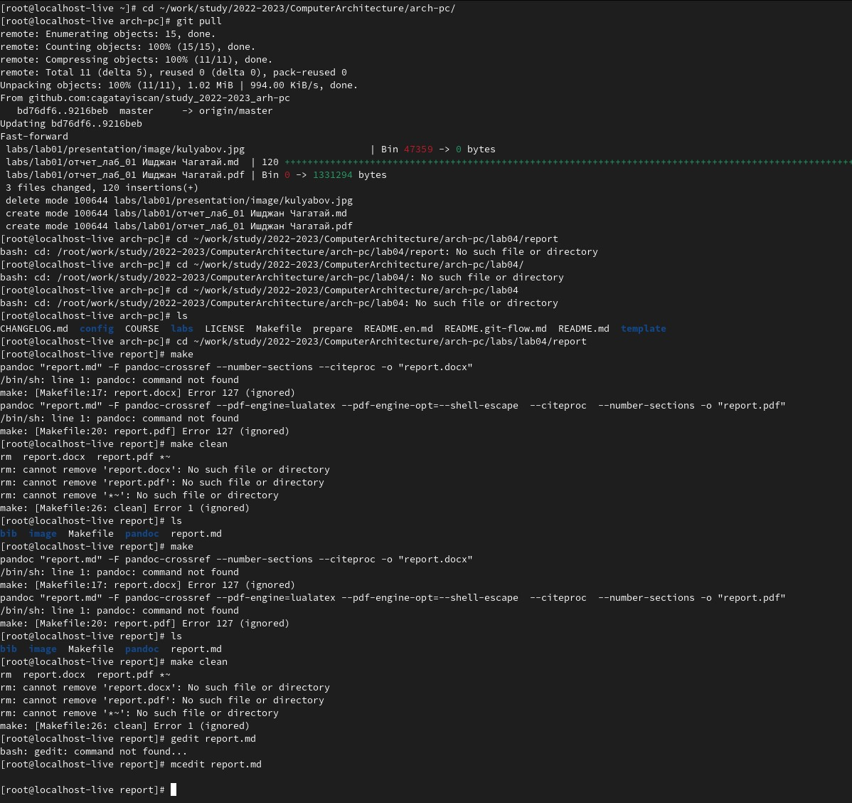

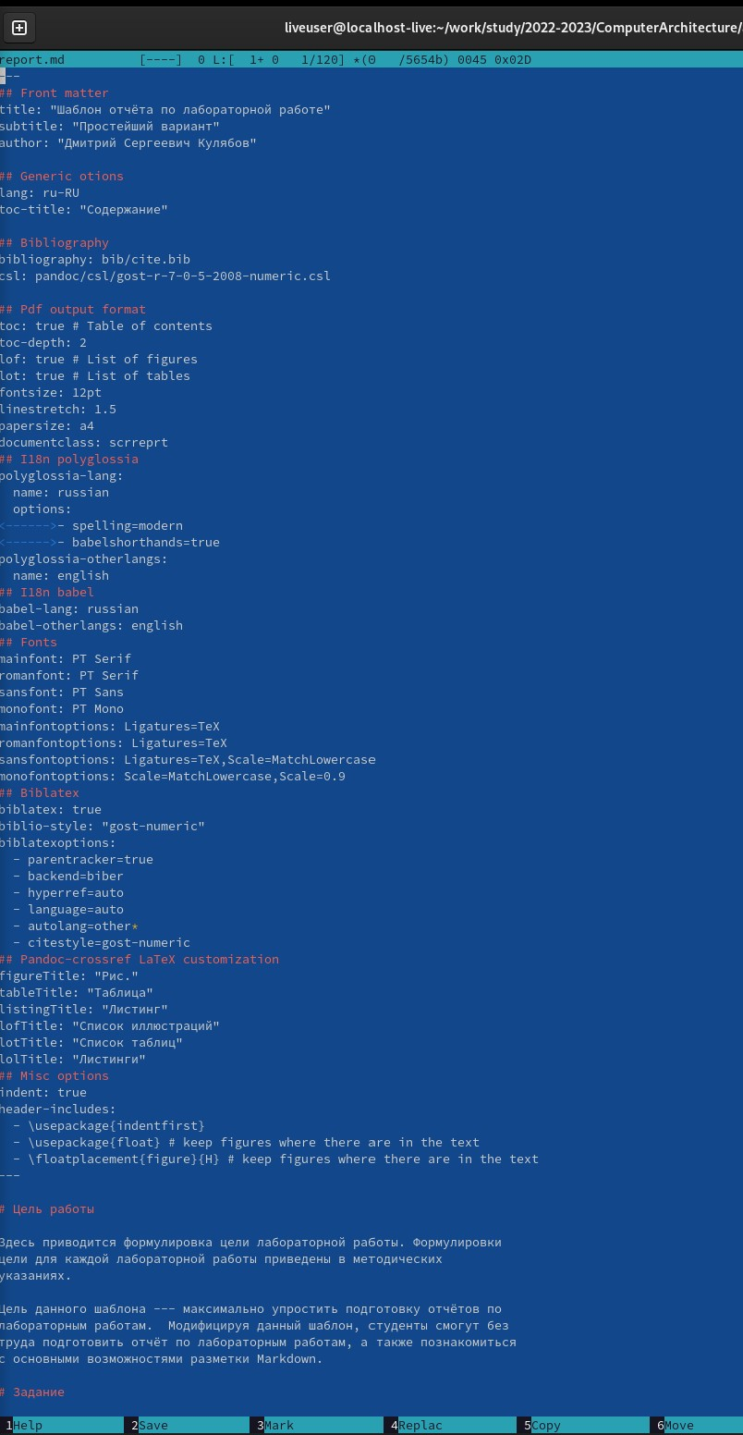

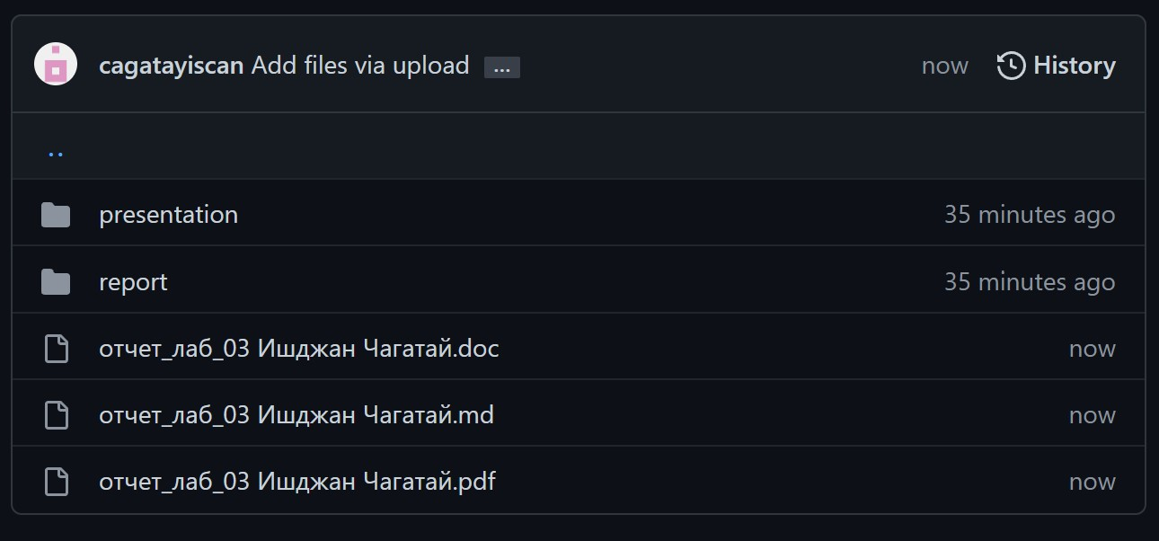

https://github.com/cagatayiscan/study_2022-2023_arh-pc/tree/master/labs/lab03

Контрольные вопросы:
1. Что такое Markdown?
Markdown — язык текстовой разметки, созданный писателем и блогером Джоном Грубером. Он предназначен для создания красиво оформленных текстов в обычных файлах формата TXT. Вам не нужны громоздкие процессоры вроде Word или Pages, чтобы создавать документы с жирным или курсивным начертанием, цитатами, ссылками и даже таблицами. Достаточно запомнить простые правила Markdown, и можно писать хоть в «Блокноте». Хотя специализированные Markdown-редакторы, конечно, намного удобнее.
2. Как в Markdown задается начертание шрифтов?
This text is **bold**.
This text is *italic*.
This text is both ***bold and italic***.
3. Как в Markdown оформляются списки?
Markdown поддерживает оба вида списков. Для организации маркерованного списка используются знаки * , + и - . От них зависит вид маркеров. Чтоб сделать многоуровневый список, нужно будет сделать отступы
4. Как в Markdown оформляются изображения и ссылки на них?
Markdown вставить изображение в документ можно с помощью непосредственного указания адреса изображения. Синтаксис данной команды выглядит
следующим образом:
![Подпись к рисунку](/путь/к/изображению.jpg "Необязательная
↪ подсказка"){ #fig:fig1 width=70% }
Здесь:
• в квадратных скобках указывается подпись к изображению;
• в круглых скобках указывается URL-адрес или относительный путь изображения, а также (необязательно) всплывающую подсказку, заключённую
в двойные или одиночные кавычки.
• в фигурных скобках указывается идентификатор изображения (#fig:fig1)
для ссылки на него по тексту и размер изображения относительно ширины
страницы (width=90%)

5. Как в Markdown оформляются математические формулы и ссылки на них?
Внутритекстовые формулы делаются аналогично формулам LaTeX. Например,
формула sin2
(𝑥) + cos2
(𝑥) = 1 запишется как
$\sin^2 (x) + \cos^2 (x) = 1$

